Dataset

BaseLine Result
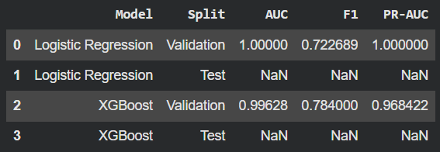
Note: Do số ngày snapshot hiện tại còn hạn chế (6 ngày), tập test chỉ chứa một lớp nhãn, nên các chỉ số AUC/F1/PR-AUC không xác định (NaN). Kết quả validation được dùng làm baseline ban đầu
Github
Tụi em đính kèm link GitHub, trong đó README.md hiển thị ngay trang chính của repository để cô có thể xem trực tiếp và chạy lại notebook baseline khi cần ạ
https://github.com/GiaHien2206/GiaHien

